BAB I

PENDAHULUAN

1.1 Latar Belakang Masalah
Bandung saat ini telah menjadi salah satu kota yang moderen dan banyak pusat perekonomian dan bisnis di Jawa Barat sekaligus menjadi ibu kota di Jawa Barat. Namun tak hanya itu Bandung juga merupakan salah satu kota yang mempunyai banyak nilai peninggalan sejarah didalamnya. Bangunan dan Kawasan Cagar Budaya merupakan elemen lingkungan fisik kota yang terdiri dari elemen lama kota dengan nilai sejarah dan visual yang tinggi. Bangunan dan Kawasan Cagar budaya juga merupakan elemen potensial dalam proses pembentukan citra kota, sehingga Kawasan dan Bangunan Cagar Budaya bukan hanya perlu dilindungi tetapi harus diupayakan pelestariannya.
Benda dan bangunan cagar budaya perlu dilestarikan karena telah menjadi bagian dari tata kota dan identitas sebuah kota. Sangat sayang sekali jika perkembangan dan pembangunan sebuah kota yang dilakukan membuat Bangunan yang bernilai sejarah terlupakan. Upaya perlindungan dan pelestarian mengandung konsekuensi logis, sebagai generasi bangsa yang hidup di masa kini harus menghadapi tantangan kebutuhan masa kini. Generasi sekarang terasa semakin jauh untuk memahami sejarah dan masa lalu. Mereka menjadi awam terhadap lingkungan sekitarnya dan hanya bias menyimak masa lalu yang tercabik. Sepenggal sejarah yang terekam dalam potret tempo dulu, kini telah banayak beralih fungsi ,dirobohkan, tidak teruurus, dan ada juga yang dirusak.

1.1.1 Fenomena
- Komunitas Bandung Heritage (2018), banyak kawasan dan bangunan cagar budaya di Kota Bandung yang tergerus dan terancam komersialisasi. Ancaman ini berupa hotel, kafe, pusat perbelanjaan. Bandung Heritage, secara aturan Kota Bandung sudah memilki regulasi lengkap, antara lain Peraturan Daerah (Perda) tentang Kawasan dan Bangunan Cagar Budaya. Ada beberapa masyarakat yang melaporkan ke Tim Cagar Budaya, bahwa ada beberapa bangunan cagar budaya yang di tutup oleh sengerah (Perda) tentang Kawasan dan Bangunan Cagar Budaya.

1.1.2 Isu
- Komunitas Bandung Heritage (2018), alun-alun itu sebenarnya kawasan cagar budaya karena ada Gedung Merdeka, Hotel Homan, tapi ternyata eks Palaguna akan dipakai untuk kepentingan komersil. Hal tersebut sudah melanggar kaidah Cagar Budaya yang Berlaku
- Komunitas Bandung Heritage (2018), Meskipun belum ada aturan tertulis Bandung heritage menyarankan setiap Bangunan Cagar Budaya memaki cat bewarna putih untuk menjaga keaslian bangunan.

1.1.3 Opini
- Komunitas Bandung Heritage (2018), berdasarkan Peraturan Walikota (PERWAL), Kota Bandung memiliki sebanyak 6 kawasan cagar budaya. Dari seluruh jumlah kawasan cagar budaya itu, semuanya telah bersalin rupa dan beralih fungsi. "Hasil sidak kelapangan, kami menemukan hampir seluruh kawasan dan bangunan cagar budaya di kota Bandung bersalin rupa tidak mengikuti kaidah-kaidah konservasi.
- Komunitas Bandung Heritage (2018), dinas tata ruang merasa Perturan Daerah (PERDA) Cagar Budaya bukan PERDA mereka, padahal PERDA berlaku untuk semua.
- Komunitas Bandung Heritage (2018), Bangunan Cagar Budaya di kota Bandung merupakan salah satu ikon dari kota Bandung Sendiri, Apabila banyak bangunan yang dirubah dan dialihfungsikan, maka ciri dari Kota Bandung itu sendiri terancam hilang.
- Komunitas Bandung Heritage (2018), Masyarakat kota Bandung harus mengetahui dan menjaga Bangunan Cagar Budaya yang ada disekitar mereka, karena untuk melindungi dan melestarikan Bangunan atau Kawasan Cagar Budaya bukan hanya tanggung jawab Pemerintah, tetapi tanggung jawab kita semua Masyarakat kota Bandung itu.

1.2 Identifikasi Masalah
Berdasarkan latar belakang masalah yang telah diuraikan di atas, maka identifikasi masalah dalam penelitian ini sebagai berikut :
- Daftar Bangunan Cagar Budaya yang dipublish untuk masyarakat dari pemerintah banyak yang tidak sesuai dengan disetiap kawasan.
- Kurangnya sosialisai dari dinas tentang data ketentuan mengenai Bangunan Cagar Budaya.
- Banyak Bangunan Cagar Budaya yang tidak sesuai dengan kaidah yang telah ditentukan oleh pemerintah.
- Kurangnya singkronisasi antara dinas.
- Dinas tata kota memudahkan izin peralihan fungsi Bangunan dan perubahan Bangunan.
- Lembaga Independen yang kurang merepresentasikan kampanye.
- Banyak oknum yang berani merusak Bangunan Cagar Budaya
- Kurangnya pengetahuan masyarakat tentang sejarah Bangunan cagar budaya yang berada dikota Bandung.
- Kurangnya pengetahuan masyarakat tentang bagaimana cara menjaga Bangunan Cagar Budaya yang berada di kota Bandung.

1.3 Rumusan Masalah
Berdasarkan identifikasi masalah yang telah diuraikan di atas, maka rumusasn masalah dalam penelitian ini sebagai berikut :
- Bagaimana cara merancang konsep kampanye yang bisa mengajak masyarakat dan pemerintah untuk menjaga dan melestarikan bangungan – bangunan heritage?
- Bagaimana mendesain media kampanye yang sesuai dengan karakteristik masyarakat kota Bandung?

1.4 Batasan Masalah
Berdasarkan latar belakang permasalahan, dan sesuai dengan kriteria target yang akan dituju, maka penulis membatasi dan memfokuskan penelitian terhadap remaja di kota Bandung yang berusia 18 sampai 25 tahun. Penelitian dan studi analisa ini dilakukan di kota Bandung. Penulis hanya menganalisa seputar bangunan cagar budaya yang berada di daerah kota Bandung.

1.5 Maksud dan Tujuan

1.5.1 Maksud
Maksud dari penelitian ini adalah untuk menambahkan wawasan dan tingkat kepedulian warga kota Bandung akan pentingnya Bangunan heritage/cagar budaya yang ada disekitar mereka maupun di kota Bandung.

1.5.2 Tujuan
Tujuan dari penelitian ini adalah untuk menjaga dan melestarikan bangungan heritage/cagar budaya sebagai warisan budaya yang patut diketahui dan di jaga oleh warga kota Bandung. Dengan dibuatnya media berupa website yang memuat Bangunan Cagar Budaya kota Bandung dapat memperlihatkan dan memberi informasi pada masyarakat luas tentang Bangunan Cagar Budaya yang berada kota Bandung.

1.6 Struktur Berfikir Penelitian
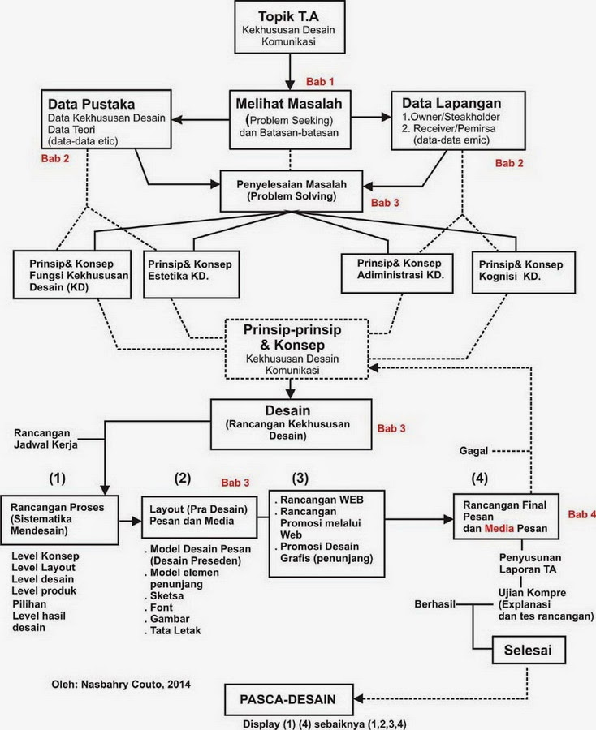
Gambar 1. 1 Struktur berpikir penelitian
(Sumber: Nasbahry Couto, 2014)

1.7 Metode Penelitian
Metode pendekatan penelitian yang digunakan pada perancangan ini adalah metode Mix Method dengan instrument penelitian berupa studi literasi, kuesioner,
dan wawancara. Mix Method tersebut digunakan dengan tujuan untuk mendapatkan data yang lengkap dan valid
.

1.8 Sistematika Penulisan
BAB I : PENDAHULUAN
Bab ini membahas tentang latar belakang, Identifikasi Masalah, Perumusan Masalah, Pembatasan Masalah, Solusi, Tujuan dan Manfaat, Metoda Penelitian serta Sistematika Penulisan.

BAB II : LANDASAN TEORI
Bab ini membahas tentang teori-teori yang sesuai dan dapat digunakan untuk mendukung penyelesaian masalah atau pencapaian tujuan.

BAB III : ANALISA DATA
Bab ini membahas tentang Analisa yang dilakukan. Mulai dari menganalisa pemetaan masalah dengan menggunakan metode 5W2H. Faktor pendukung dan penghambat, Target audiens, Consumer journey, dan analisa lainnya.

BAB IV :KONSEP PERANCANGAN
Bab ini menjelaskan tentang konsep apa yang digunakan dalam perancangan kampanye sosial tentang Bangunan Cagar Budaya.

BAB V : KESIMPULAN DAN SARAN
Menyimpulkan tentang hasil penelitian.

